Қысқа мерзімдік сабақ жоспары
«Бекітемін»

Ұзақ мерзімді жоспар бөлімі: 5.3В: ондық бөлшектер және оларға амалдар қолдану |  |  | Абай орта мектебі
Күні: |  |  | Мұғалімнің аты-жөні: Абдрахманова А.А.

Сынып: 5
Сабақ тақырыбы: |  |  | Ондық бөлшектерді қосу және азайту
Осы сабақта қол жеткізілетін оқу мақсаттары (оқу бағдарламасына сілтеме) |  |  |  |  | 5.1.2.27 Ондық бөлшектерді қосу және азайту
Сабақ мақсаттары |  |  | Ондық бөлшектерді бағандап азайту және қосу, көбейту амалдарының алгоритмін есеп шығаруда қолданады
Сабақ түрі |  |  | Білімді бекіту сабағы
Бағалау критерийлері |  |  | - ондық бөлшектерді қосу, азайту және көбейтуді «бағандап» орындайды және түсіндіреді;  - ондық бөлшектерді қосады;  - ондық бөлшектерді азайтады;  - ондық бөлшектерді көбейту.
Тілдік мақсаттар |  |  | Ондық бөлшекке қолданылатын амалдардың алгоритмін түсіндіреді  Лексика және терминология:  - бүтін бөлігі, бөлшек бөлігі;  - ондық бөлшек;  - үтірмен ажыратылған цифрлар саны;  - үтірден кейінгі цифрлар саны;  - ондық, жүздік, мыңдық т.с.с. бөліктер;  - санды разрядтарға жіктеу;  - разрядтық бірліктер;  - ондық сандар.
Құндылықтарды дарыту |  |  | Құрметті топтық жұмыстар арқылы дарыту, топ ішіндегі бір бірін бағалау арқылы жауапкершілікті дарыту
Пәнаралық байланыстар |  |  | География, физика
АКТ қолдану дағдылары |  |  | Видеороликтарды қарау
Бастапқы білім |  |  | Ондық бөлшек. Натурал сандарды көбейту, алу және қосу. Сан разрядтары
Сабақ барысы
Сабақтың жоспарланған кезеңдері |  | Сабақтағы жоспарланған іс-әрекет |  |  |  |  | Ресурстар
Сабақ басы  5 минут | Ұйымдастыру кезеңі: сабақ мақсаттарын қою.  Балалар! Бүгінгі біздің сабақ жай сабақ емес, ЖОЛда жұру ережелері ӘЛЕМІне саяхат, және де бізге бүгін сабаққа қонақтар келіп отыр. Мен сендерге тілейтінім, сабаққа жақсы қатысып, өздеріңді жақсы көрсету.  Слайд1-2  «Жол ережесін сақтау – қауіпсіздік кепілі» эпиграфымен жұмысымызды бастаймыз.  Слайд3  Бүгін сендер жол белгілерімен танысып, ондық бөлшектерге амалдар қолданасыңдар.  Ал, енді сабақты бастамас бұрын, Бағдаршам реттеуші инспекторы сендерді топқа бөледі. Үш топ:  1 топ – Қосу,  2 топ – Азайту,  3 топ – Көбейту.  Слайд4  Топқа бөлу. «Реттеуші инспектор»  Жол қауіпсіздігі дегенде еске, әрине, БАҒДАРШАМ түседі. Түсіне байланысты жол тәртібі бойынша келесі ережелер анықталады. ҚЫЗЫЛ түс – абайла! САРЫ- дайындал, ЖАСЫЛ түс – жүруге болады деген ережелер. Сабаққа тоқталсақ, «Бағдаршам» әдісін қолданамыз.  Әр тапсырмаға оқушы қалай қатысты, дұрыс орындады ма тапсырманы, рефлексия жасап отырады. «Бағдаршам» әдісі бойынша.  Слайд5  Видеоролик көрсету  Жол қауіпсіздігі  «Миға шабуыл»  Ауызша тапсырма:  Оқушылар бірнеше сандарды топ-топтарға бөледі. Дұрыс бөлшектер, бұрыс бөлшектер, аралас сандар, ондық бөлшектер.
Сабақ барысы  15 мин | 1-белгі  Топтық жұмыс  Ассоциация: Үш топқа тапсырма.  1 топ: Ондық бөлшектерді қосу;  2 топ: Ондық бөлшектерді азайту;  3 топ: Ондық бөлшектерді көбейту.  Қорғау: Шыққан постерді кіржайғышқа ілу.  Осы өтілген үш тақырып бір-бірімен байланысты.  Сергіту сәті  2 белгі –  Карточка  Жеке жұмыс  Жұлдызшаның орнын толтыр  3-белгі  «Лото ойыны»
Сабақ соңы  5 минут | Бағдаршам әдісі
Дифференциациялап оқыту – Оқушыларға көбірек қолдау көрсетуді қалай жоспарлайсыз? Қабілеті жоғары оқушыларға қандай міндеттер қоюды жоспарлайсыз? |  |  |  | Бағалау – Оқушылардың білімін қалай тексересіз? |  | Пәнаралық байланыс  Қауіпсіздік ережелері  АКТ-ні қолдану  Құндылықтармен байланыс  (тәрбие элементі)
Талқылау мен өз бетімен оқу арқылы топ, жұп ішінде жұмыс жасау |  |  |  | Бір бірінің жұмыстарын тексеру |  | «Үкі» жаттығуы (көзге арналған гимнастика)
Рефлексия  Сабақ мақсаты/оқу мақсаты қаншалықты жүзеге асты? Бүгін оқушылар нені үйренді? Оқыту ортасы қандай болды? Дифференциациялап оқыту өз мәнінде жүзеге асты ма? Өз уақытымды ұтымды пайдалана алдым ба? Жоспарыма қандай өзгерістер енгіздім және неліктен? |  |  |  | Төменде берілген бос орынды өз сабағыңызға рефлексия жүргізу үшін пайдаланыңыз. Сабағыңызға қатысты сол жақта келтірілген сұрақтарға жауап беріңіз.
Жалпы баға

Сабақтың жақсы өткен екі аспектісі (оқыту туралы да, оқу туралы да ойланыңыз)?
1: Оқушылар ҚКФ-ын өз беттерімен қорытып шығарды

Сабақты жақсартуға не ықпал ете алады (оқыту туралы да, оқу туралы да ойланыңыз)?
1: Тақырып негізіне бағыттайтын есептер

Сабақ барысында сынып туралы немесе жекелеген оқушылардың жетістік/қиындықтары туралы нені білдім, келесі сабақтарда неге көңіл бөлу қажет?

Оқушылармен жекелей жұмыс, оқушылардың деңгейін анықтау

Қосымша 1
Карточка №1  1. теңдік орындалатындай етіп, бос орындарды толтыр:  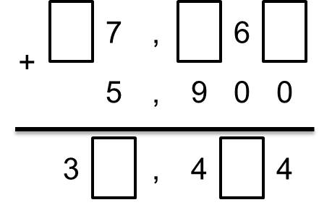  2. Жай бөлшекті ондық бөлшекпен алмастырып, есепте: | Карточка №2  1. теңдік орындалатындай етіп, бос орындарды толтыр:  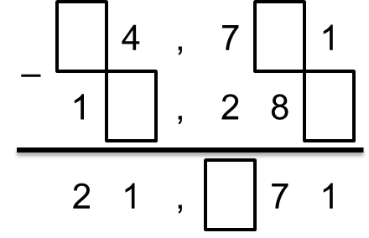  2. Жай бөлшекті ондық бөлшекпен алмастырып, есепте:
Карточка №3  1. теңдік орындалатындай етіп, бос орындарды толтыр:  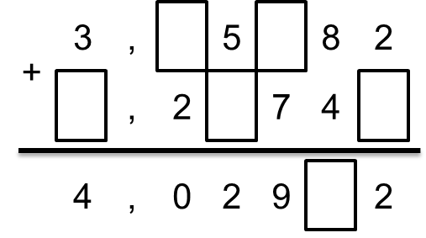  2. Жай бөлшекті ондық бөлшекпен алмастырып, есепте: | Карточка №4  1. теңдік орындалатындай етіп, бос орындарды толтыр:  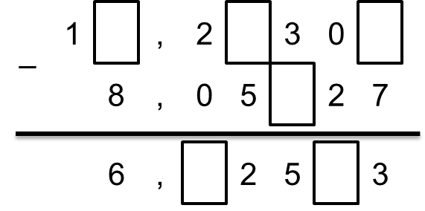  2. Жай бөлшекті ондық бөлшекпен алмастырып, есепте:

Қосымша 3

№ | Бағалау критерийлері | Бес балдық жүйемен бағала
1. | Мен ондық бөлшектерді азайту және қосу алгоритмін білемін
2. | Мен ондық бөлшектерді азайту және қосу есептерін шығара аламын
3. | Мен есептің шығарылуын ондық бөлшектерді азайту және қосу алгоритмін пайдаланып түсіндіре аламын
4. | Мен басқа оқушының жұмысын бағалау критерийлеріне сүйеніп тексере аламын
5. | Мен топта жұмыс істей аламын және тоқтық жұмыс ережелерін сақтаймын: өз ойын айту, басқалардың ойын тыңда, талдау және ортақ қорытынды қалыптастыру

